1. Использование языков и субд
1)Использование PostgreSQL
2)Бэкенд пишется на Java
3)Фронтенд пишется на JS с использованием фреймворка Electron

2. Функционал (Реализовать его так, чтобы пользователю было привычно им пользоваться)
1)Окно регистрации имеет поля Email, Логин, Пароль. Внизу под этими полями будет поле «Уже есть аккаунт? Регистрация.»
2)Окно входа пользователя имеет поля Логин и пароль. Под этими полями будут ссылки на регистрацию и восстановление пароля
3)Окно восстановления пароля, будет иметь... (сами додумаете)
4)Основное окно будет иметь:
4.1)Выбор чата
4.2)Настройки
4.3)
5)Окно мессенджера
5.1)Поле ввода: печать и отправка сообщений, использование смайликов, стикеров(если придумаем), гифки
5.2)Блок сообщение: Видно аву и имя пользователя с отправленным сообщением
5.3)Переход в аккаунт пользователя, с кем идёт диалог
6)Окно настроек
6.1)Настройки всего функционала, который доступен пользователю
6.2)Настройка своего аккаунта(редактирование имени, фото и тд)

3. Задачи для фронтендеров
1)Вход в аккаунт через логин и пароль
2)Главная страница с выбором чата
3)Сам чат
4)Основное меню, где будут доп функции программы
5)Личная страница аккаунта, где есть возможности кастомизации

4. Задачи для бэкендеров
1)Передача данных в бд, когда пользователь регистрируется, т. е. создаётся новый объект в программе
2)Вход пользователя
3)Прописать все возможности кнопок

5. Нужные нам технологии
1)Нужно изучить WebSocket для чата того, чтобы сообщения отображались в реальном времени
2)Взаимодействие БД и продукта
3)Фреймворк Spring и JDBC на основе Java
4)Фреймворк Electron на основе Java Script, для создания GUI
5)

Правильные мысли
1)Использование логина для входа в аккаунт, а EMAIL для восстановления пароля
2)

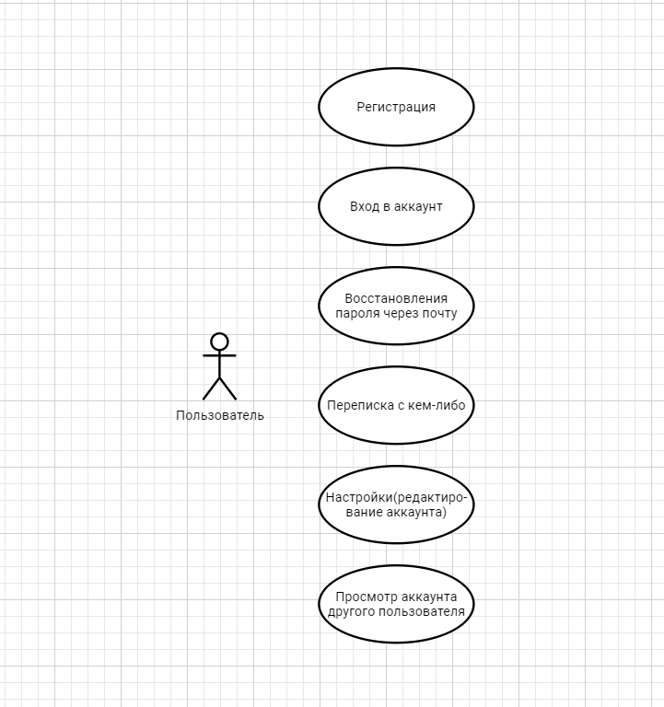
Диаграмма прецедентов для пользователей

